**Мы семья, а это значит-справимся с любой задачей**

Для учащихся 2-6 классов в библиотеке была организована выставка и проведено мероприятие, посвященное Дню семьи, любви и согласия: «Мы семья, а это значит-справимся с любой задачей»

Семья – самое главное в жизни людей. Ведь Семья – это близкие и родные люди, те, кого мы любим, о ком заботимся, кому желаем счастья и добра.

Ребята приняли участие в беседе, участвовали в конкурсе на знание русских пословиц о семье.

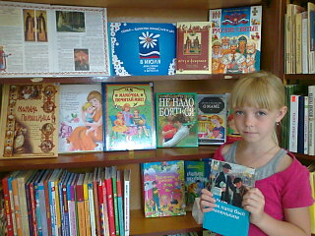 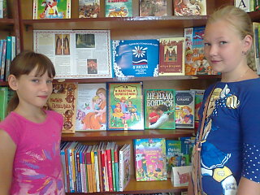

**Выставка: «Семья – единство помыслов и дел»**

